บทที่ 3
MBF200
Solid State Fingerprint Sensor

3.1 คุณสมบัติ (Feature)
- อุปกรณ์ fingerprint เป็นแบบ capacitive solid-state
- อุปกรณ์มีความละเอียด 500 dpi
- อุปกรณ์มีขนาด 1.28 cm x 1.50 cm (0.5”x0.6”)
- อุปกรณ์มีจำนวน 256 แถว 300 หลัก
- ช่วงการทำงาน 3.3V ถึง 5V
- ภาพที่ได้จากการสแกนเป็นแบบ Gray scale
- มีวงจรแปลงสัญญาณ Analog เป็น Digital ขนาด 8-bit
- การเชื่อมต่อเพื่อส่งข้อมูลออกทำได้ 3 ลักษณะคือ 1. USB Port 2.Serial Peripheral 3.Microprocessor
- ใช้พลังงานต่ำเพียง 70 mW ที่ 5V
- มีการตรวจจับลายนิ้วมือโดยอัตโนมัติ

3.2 การนำไปประยุกต์ใช้งาน
- ใช้ในระบบรักษาความปลอดภัย
- ใช้ในระบบ Smart Cards
- ใช้เป็นรหัสผ่านในระบบต่างๆ เช่น ATM, Internet

3.3 กระบวนการทำงานของไอซี
ตัวอุปกรณ์หรือเซนเซอร์นี้จะมีขนาด 256 หลัก 300แถว ในหน้าตัดเซนเซอร์ โดยการทำงานจะจับภาพหรือส่งค่าที่ละแถวเรียกว่า Row Capture ซึ่งความไวในการทำงานของ Fingerprint นั้นขึ้นอยู่กับการปรับ Discharge Current และ Discharge Time ซึ่งสามารถควบคุมได้ด้วยการต่อค่าความต้านทานภายนอกโดยต่อระหว่างขา ISET กับ Ground Current Source ควบคุมได้จาก Discharge Current Register (DCR) และ Discharge Time สามารถควบคุมได้จาก Discharge Time Register (DTR)

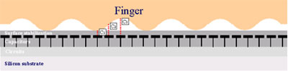
รูปที่ 3.1

รูปที่ 3.1 แสดงให้เห็นถึงเทคโนโลยีและการทำงานของ static-capacity semiconductor sensor หากมองจากภาพตัดขวาง จะเห็นได้ว่ามีตัวคาปาซิเตอร์จำนวนมากถูกจัดวางเรียงอยู่ที่ส่วนผิวชั้นบนของตัวชิป เมื่อนิ้วมือถูกวางลงบนผิว ค่าของคาปาซิเตอร์จะแปรเปลี่ยนไปตามสภาพความลึกตื้นของเส้นลายนิ้วมือ จากนั้นค่าแต่ละค่าของคาปาซิเตอร์จะถูกแปลงโดย A/D Converter 8 bits เป็นภาพขนาด 300x256 พิเซล ซึ่งจะให้ความละเอียดของภาพลายนิ้วมือได้ 500 dpi
3.4 คำอธิบายของแต่ละขา (Pin Descriptions)
VDDA1, VDDA2 (Pins 1 and 7)
เป็นขาที่ใช้ในการจ่ายไฟ +5V ให้กับส่วนไอซี
VSSA1, VSSA2 (Pins 2 and 6)
เป็นขาที่ใช้ในการต่อ Ground ให้กับส่วนไอซี
VDD1, VDD2, VDD3 (Pins 25, 16 and 39)
เป็นขาที่ใช้ในการจ่ายไฟ +5V ให้กับส่วน Digital logic และ I/O
VSS1, VSS2, VSS3 (Pins 24, 15 and 40)
เป็นขาที่ใช้ในการต่อ Ground ให้กับส่วน Digital logic และ I/O
ISET (Pin 3)
ขานี้ให้ต่อ Resistor 200 k ohm ระหว่างขา VSSA1 กับ ISET ใช้เป็นขาอ้างอิงกระแสภายใน
AIN (Pin 4)
เป็นขาที่ใช้รับสัญญาณจากภาพนอกมาเปลี่ยนจาก Analog เป็น Digital โดยสามารถควบคุมได้จากการกำหนด AINSEL บิตในรีจิสเตอร์ CTRLA ถ้าไม่ใช้ให้ต่อขานี้ลง Ground
FSET (Pin 5)
ขานี้ให้ต่อ Resistor 56 k ohm ลง Ground เพื่อให้ Clock ภายในทำงาน
XTAL1 (Pin 27)
เป็นขาที่ใช้สำหรับต่อ Crystal เพื่อกำเนิด Clock แต่ถ้าใช้แหล่งกำเนิดภายนอกให้ต่อขานี้กับแหล่งกำเนิดนั้น
XTAL2 (Pin 28)
เป็นขาที่ใช้สำหรับต่อ Crystal เพื่อกำเนิด Clock แต่ถ้าใช้แหล่งกำเนิดภายนอกขานี้ให้ปล่อยลอย
D[7:0] (Pins 11-14, 17-20)
เป็นขารับ-ส่งข้อมูล สามารถค้างค่าไว้ได้ ไม่จำเป็นต้องใช้ขาพวกนี้ถ้าใช้ในโหมด SPI และ USB
A0 (Pin 21)
เป็นขา Address input A0 ถ้าเป็น 0 (0 volt) ใช้เป็น Address index register ถ้าเป็น 1 (5 volt) Data buffer ไม่จำเป็นต้องใช้ขาพวกนี้ถ้าใช้ในโหมด SPI และ USB
(Pin 22)
เป็นขาใช้สำหรับ นำข้อมูลออกจากไอซีไปใช้งาน ให้เป็น 0 (low) ไม่จำเป็นต้องใช้ขาพวกนี้ถ้าใช้ในโหมด SPI และ USB
 (Pin 23)
เป็นขาใช้สำหรับ นำเขียนข้อมูลลงไอซีเมื่อใช้งาน ให้เป็น 0 (low) ไม่จำเป็นต้องใช้ขาพวกนี้ถ้าใช้ในโหมด SPI และ USB
/ (Pin 32)
เป็นขาที่ใช้สำหรับเลือกโหมดการทำงาน เมื่อใช้งานจะให้เป็น 0 (low) ใช้ขานี้คู่กับขา MODE1, MODE0
MODE[1:0] = 00b (Microprocessor Bus Interface Mode)
/ให้เป็น 0 (low) สำหรับเลือกเป็น Input และให้ CS1 เป็น 1 (high)
MODE[1:0] = 01b (SPI Slave Mode)
/ให้เป็น 0 (low) สำหรับเลือกเป็น Input ต่อ Resistor(R) Pull up ระหว่าง /กับ VDD
MODE[1:0] = 10b (USB Interface Mode, Using Internal ROM)
ไม่ถูกใช้งาน
MODE[1:0] = 11b (USB Interface Mode, Using External ROM)
/สำหรับเลือกเป็น Output ของไอซี ให้เป็น 0 (low) สำหรับเลือก Serial ROM ต่อ Resistor(R) Pull up ระหว่าง /กับ VDD
CS1/SCLK (Pin 31)
เป็นขาที่ใช้สำหรับเลือกโหมดการทำงาน เมื่อใช้งานจะให้เป็น 1 (high) ใช้ขานี้คู่กับขา MODE1, MODE0
MODE[1:0] = 00b (Microprocessor Bus Interface Mode)
CS1/SCLK ให้เป็น 1 (high) สำหรับเลือกเป็น Input และให้ /เป็น 0 (low)
MODE[1:0] = 01b (SPI Slave Mode)
CS1/SCLK ให้เป็น 0 (low) สำหรับเลือกเป็น Output
MODE[1:0] = 10b (USB Interface Mode, Using Internal ROM)
ไม่ถูกใช้งาน
MODE[1:0] = 11b (USB Interface Mode, Using External ROM)
CS1/SCLKS ให้เป็น 0 (low) สำหรับเลือกเป็น Output ของไอซี Serial Clock ต่อ Resistor(R) Pull up ระหว่าง CS1/SCLK กับ VDD

EXTINT (Pin 30)
เป็นขา รับสัญญาณ Interrupt จากภายนอก
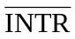 (Pin 28)
เป็นขาส่งสัญญาณ Interrupt จากภายในออกไป
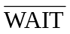 (Pin 29)
เป็นขาที่ส่งสัญญาณออกจากตัวไอซี ขณะที่อ่านค่าจากลายนิ้วมือจะมีสถานะเป็น 0 (low) เมื่ออ่านค่าแล้วจะมีสถานะเป็น 1 (high)
MOSI (Pin 33)
เป็นขา Output ของ SPI Mode โดยใช้คู่กับขา MODE1, MODE0 ไม่ต้องต่อขานี้ใน MCU Mode, USB Mode
MODE[1:0] = 00b (Microprocessor Bus Interface Mode)
ไม่ถูกใช้งาน
MODE[1:0] = 01b (SPI Slave Mode)
ใช้เป็น Serial Data Output ของไอซี
MODE[1:0] = 10b (USB Interface Mode, Using Internal ROM)
ไม่ถูกใช้งาน
MODE[1:0] = 11b (USB Interface Mode, Using External ROM)
ใช้เป็น Serial Data Output ของไอซี
MOSI (Pin 34)
เป็นขา Input ของ SPI Mode โดยใช้คู่กับขา MODE1, MODE0 ไม่ต้องต่อขานี้ใน MCU Mode, USB Mode
MODE[1:0] = 00b (Microprocessor Bus Interface Mode)
ไม่ถูกใช้งาน
MODE[1:0] = 01b (SPI Slave Mode)
ใช้เป็น Serial Data Input ของไอซี
MODE[1:0] = 10b (USB Interface Mode, Using Internal ROM)
ไม่ถูกใช้งาน
MODE[1:0] = 11b (USB Interface Mode, Using External ROM)
ใช้เป็น Serial Data Input ของไอซี จาก External ROM
P0 (Pin 9)
เป็นขา Output ถูกควบคุมโดย bit 0 ของ CTRLC Register
P0 (Pin 10)
เป็นขา Output ถูกควบคุมโดย bit 1 ของ CTRLC Register
DP (Pin 38)
เป็นขา Data ใน USB Mode ต้องต่อ Resistor(R) 1.5 k ohm ระหว่างขา DP และ VDD3 (ใช้ 3.3V-3.6V) ใช้ Resistor(R) 43 k ohm ต่ออนุกรมกับขานี้ ในMode MCU, USB จะต่อลง Ground
DM (Pin 37)
เป็นขา Data ใน USB Mode Resistor(R) 43 k ohm ต่ออนุกรมกับขานี้ ในMode MCU, USB จะต่อลง Ground
MODE[1:0]( Pins 35,36)
ใช้เลือก Mode การทำงาน
MODE[1:0] = 00b (Microprocessor Bus Mode)
MODE[1:0] = 01b (SPI Bus Mode)
MODE[1:0] = 10b (USB Mode, Using Internal ROM)
MODE[1:0] = 11b (USB Mode, Using External ROM)
TEST (Pin 8)
ใช้ทดสอบไอซีใช้สำหรับโรงงานตรวจสอบเท่านั้น
NO Connect (Pins 41-80)
ขาที่ไม่ต้องเชื่อมต่อ

3.5 Microprocessor Bus Interface
ในโหมดการทำงานนี้จะใช้ขา D[7:0],RD,WR,CS0,CS1,EXTINT,INTR และ WAIT จะใช้ internal multi-vibrator หรือใช้ขา XTAL1,XTAL2 เพื่อต่อกับตัวให้สัญญาณนาฬิกาภายนอก ในโหมดนี้ SPI และ USB จะต้องไม่เปิดใช้งาน
Fingerprint Sensor จะใช้แอดเดรสในการอ้างตำแหน่งของรีจิสเตอร์ต่าง ๆ ตัวชิปจะมีเส้น data (D[7:0]) 8 เส้น และมีเส้นแอดเดรส(A0) 1 เส้น โดยเส้นแอดเดรสจะเป็นตัวเลือกระหว่าง index register และ data register ถ้า A0 มีค่าเป็น 0 คือเลือกใช้ index register ถ้า A0 มีค่าเป็น 1 คือเลือกใช้ data register ในส่วนของ index register นั้นจะเก็บค่าเดิมไว้จนกว่าจะมีการเขียนค่าลงไปใหม่หรือว่าชิปถูกรีเซต
ชิปจะมีขาที่ใช้ในการควบคุม 4 ขา RD, WR, CS0, CS1 ให้ค่า CS0 เป็น low และให้ค่า CS1 เป็น high เพื่อให้ชิปทำงาน ข้อมูลจะถูกอ่านเข้ามาที่ขอบขาขึ้นของขา WR
ชิปมีขาที่ใช้ในการควบคุมสถานะ 2 ขา INTR,WAIT ขา INTR จะทำงานเมื่อมี interrupt เกิดขึ้น สัญญาณขา WAIT จะเป็น low เมื่อ A/D converter อ่านค่าในขณะที่ A/D conversion กำลังทำงานอยู่ สัญญาณขา WAIT จะอยู่ในสถานะ high impedance เมื่อ A/D conversion ทำงานเสร็จสมบูรณ์ และจะเป็น high impedance ทั้งคู่ถ้าขาทั้ง 2 ไม่ได้ถูกใช้งาน

 | CS1 | A0 |  |  | Mode | Data Lines
H | X | X | X | X | De-selected | High Impedance
X | L | X | X | X | De-selected | High Impedance
L | H | X | H | H | Standby | High Impedance
L | H | L | L | H | Read Index Register | Output
L | H | L | H | L | Write Index Register | Input
L | H | H | L | H | Read Data Register | Output
L | H | H | H | L | Write Data Register | Input

3.6 Function Register Map
Index | Name | Description | Read/Write Access
0x00 | RAH | Row Address, High | R/W
0x01 | RAL | Row Address, Low | R/W
0x02 | CAL | Row Address End, Low | R/W
0x03 | REH | Row Address End, High | R/W
0x04 | REL | Row Address End, Low | R/W
0x05 | CEL | Column Address End, Low | R/W
0x06 | DTR | Discharge Time Register | R/W
0x07 | DCR | Discharge Current Register | R/W
0x08 | CTRLA | Control Register A | R/W
0x09 | CTRLB | Control Register B | R/W
0x0A | CTRLC | Control Register C | R/W
0x0B | SRA | Status Register A | R
0x0C | PGC | Programmable Gain Control Register | R/W
0x0D | ICR | Interrupt Control Register | R/W
0x0E | ISR | Interrupt Status Register | R/W
0x0F | THR | Threshold Register | R/W
0x10 | CIDH | Chip Identification, High | R
0x11 | CIDL | Chip Identification, Low | R
0x12 | TST | Test Mode Register | R/W
RAH 0x00
เป็น bit สูง ของตัวชี้ตำแหน่งแถวไว้ใช้สำหรับ กำหนดแถวแรกที่จะทำการจับภาพในการ Read Mode Sub-image
Bit Number | Bit Name | Function
[7:1] | - | Reserved. Write 0 to these bits.
0 | RA[8] | Most Significant Bit of Row Address Register
RAL 0x01
เป็น bit ต่ำ ของตัวชี้ตำแหน่งแถวไว้ใช้สำหรับ กำหนดแถวแรกที่จะทำการจับภาพในการ Read Mode Sub-image
Bit Number | Bit Name | Function
[7:0] | RA[7:0] | Low eight bits of Row Address Register

CAL 0x02
เป็นตัวชี้ตำแหน่งหลักไว้ใช้สำหรับกำหนดหลักแรกที่จะจับภาพในการ Read Mode Sub-image
Bit Number | Bit Name | Function
[7:0] | CA[7:0] | Column Address Register
REH 0x03
เป็น bit สูง ของตัวชี้ตำแหน่งแถวไว้ใช้สำหรับ กำหนดแถวสุดท้ายที่จะทำการจับภาพในการ Read Mode Sub image
Bit Number | Bit Name | Function
[7:1] | - | Reserved. Write 0 to these bits.
0 | REND[8] | Most Significant Bit of Row Address Register
REL 0x04
เป็น bit ต่ำ ของตัวชี้ตำแหน่งแถวไว้ใช้สำหรับ กำหนดแถวสุดท้ายที่จะทำการจับภาพในการ Read Mode Sub-image
Bit Number | Bit Name | Function
[7:0] | REND[7:0] | Low eight bits of Row Address Register
CEL 0x05
เป็นตัวชี้ตำแหน่งหลักไว้ใช้สำหรับกำหนดหลักสุดท้ายที่จะจับภาพในการ Read Mode Sub-image
Bit Number | Bit Name | Function
[7:0] | CEND[7:0] | Column Address Register
DTR 0x06
รีจิสเตอร์ควบคุมเวลาในการคายประจุ
Bit Number | Bit Name | Function
[7] | - | Reserved. Write 0 to these bits.
[6:0] | DT[6:0] | Sets the discharge time in oscillator clock periods.
DCR 0x07
รีจิสเตอร์ควบคุมการคายประจุของกระแส
Bit Number | Bit Name | Function
[7:5] | - | Reserved. Write 0 to these bits.
[4:0] | DC[4:0] | Sets the discharge current rate.

CTRLA 0x08
เขียนที่รีจิสเตอร์นี้เพื่อสั่งให้เริ่มการทำงาน การอ่านเพื่อรับค่าจาก A/D Converter
การเขียนรีจิสเตอร์นี้เพื่อกำหนดโหมดการอ่านรูปภาพลายนิ้วมือโดยมี 3โหมด
- GETIMG คือโหมดที่จะให้เซนเซอร์ทำการเริ่มต้นจับภาพตั้งแต่ แถวแรก หลักแรก จนจบแถวสุดท้าย หลักสุดท้ายในคราวเดียวกัน
- GETSUB คือ โหมดที่ต้องกำหนดจุดเริ่มต้นและจุดสิ้นสุดในรีจิสเตอร์ RAH, RAL, CAL, REH, REL, CEL
- GETROW คือ โหมดที่จับภาพทีละแถว ต้องกำหนดแถวในรีจิสเตอร์ RAH, RAL เพื่อกำหนดแถวที่จะทำการจับภาพ
Bit Number | Bit Name | Function
7 | - | Reserved. Write 0 to these bits.
6 | - | Reserved. Write 0 to these bits.
5 | - | Reserved. Write 0 to these bits.
4 | - | Reserved. Write 0 to these bits.
3 | AINSEL | 0 = Select Array for Conversion  1 = Select External Analog Input Pin and Start Conversion
2 | GETSUB | Initial Auto-increment for sub-image
1 | GETIMG | Initial Auto-increment for whole image
0 | GETROW | Initial Auto-increment for selected row
CTRLB 0x09
เป็นรีจิสเตอร์ที่ทำหน้าที่ ปิด/เปิด การทำงานของไอซี
Bit Number | Bit Name | Function
[7:6] | MODE[1:0] | Reflect the state of the MODE[1:0] pins. These bits are read-only. Writing to thesse bits has no effect. Write 0 to these bits.
5 | RDY | This is a read-only bit that indicates the status of the A/D Converter.  0 = A/D Conversion is in progress.  1 = A/D Conversion is idle.  Writing this bit has no effect. Write 0 to these bit.
4 | - | Reserved. Write 0 to these bits.
3 | AFDEN | Set this bit to enable the automatic finger detection circuit.  In USB mode. Automatic finger detection will generate an interrupt on endpoint 2.  In CPU or SPI mode, automatic finger detection will generate a finger detect interrupt on the  pin as controlled by the Interrupt Control Register (ICR). In any mode, the automatic finger detection can be combined with ENABLE=0 to save power.
2 | AUTOINCEN | 0 = Column and row addresses do not automatically increment after the A/D converter is read.  1 = Column addresses increment and another A/D conversion is initialed after the A/D converter is read. The row address increments at the end of each column.
1 | XTALSEL | In USB mode this bit has no function. In CPU and SPI mode this bit select the clock source for the digital logic.  0 = Selects the internal 12 MHz multi-vibrator.  1 = Select the XTAL 1 pin.
0 | ENABLE | 0 = Place the sensor array, digital, and analog block into low-power state (12 MHz clock is halted, A/D Converter is shut down).  1 = Enable the sensor array, digital, and analog blocks (12 MHz clock and A/D converter are enabled).
CTRLC 0x0A
เป็นตัวควบคุมขา Output ของ P0 และ P1
Bit Number | Bit Name | Function
[7:5] | PT1[2:0] | Program the toggle rate of the P1 pin.  If PT1[2:0] = 000, then the P1 pin follows the state of the P1 bit. Otherwise PT1[2:0] selects the clock divisor to generate a square wave on the P1 pin.  000 = P1 pin follows state of bit P1.  001 = clock divide by 2²⁴.  010 = clock divide by 2²³.  011 = clock divide by 2²².  100 = clock divide by 2²¹.  101 = Reserved.  110 = Reserved.  111 = Reserved.
[4:2] | PT0[2:0] | Program the toggle rate of the P0 pin.  If PT0[2:0] = 000, then the P0 pin follows the state of the P0 bit. Otherwise PT0[2:0] selects the clock divisor to generate a square wave on the P1 pin.  000 = P0 pin follows state of bit P0.  001 = clock divide by 2²⁴.  010 = clock divide by 2²³.  011 = clock divide by 2²².  100 = clock divide by 2²¹.  101 = Reserved.  110 = Reserved.  111 = Reserved.
1 | P1 | General Purpose Output Port. When PT1[2:0] bits are 000, this bit controls the P1 pin.  0 = P1 pin low.  1 = P1 pin high.
0 | P0 | General Purpose Output Port. When PT02:0] bits are 000, this bit controls the P0pin.  0 = P0 pin low.  1 = P0 pin high.
SRA 0x0B
เป็นรีจิสเตอร์ Read only ทำหน้าที่เป็นเงาของรีจิสเตอร์ CTRLA เพื่อทำการตรวจสอบว่าเซนเซอร์กำลังทำงานอยู่ในโหมดอะไร
Bit Number | Bit Name | Function
7 | - | Reserved. Return 0.
6 | - | Reserved. Return 0.
5 | - | Reserved. Return 0.
4 | - | Reserved. Return 0.
3 | AINSEL | This bit is set or cleared when the AINSEL bit (CTRLA bit 3) is set or cleared by software
2 | GETSUB | This bit is set when the GETSUB bit (CTRLA bit 2) is set by software. This bit is cleared after the last byte is read.
1 | GETIMG | This bit is set when the GETIMG bit (CTRLA bit 1) is set by software. This bit is cleared after the last byte is read.
0 | GETROW | This bit is set when the GETROW bit (CTRLA bit 0) is set by software. This bit is cleared after the last byte is read.

PGC 0x0C
เป็นรีจิสเตอร์ที่ทำหน้าที่ควบคุมอัตราขยายของเซนเซอร์
Bit Number | Bit Name | Function
[7:4] | - | Reserved. Write 0 to these bits. Returns 0 when read.
[3:0] | PG[3:0] | Set the gain of the amplifier.  0000 = 1.0 (default)  0001 = 0.25  0010 = 0.50  0011 = 0.75  0100 = 1.0  0101 = 1.25  0110 = 1.50  0111 = 1.75  1000 = 4.0  1001 = 1.0  1010 = 2.0  1011 = 3.0  1100 = 4.0  1101 = 5.0  1110 = 6.0  1111 = 7.0
ICR 0x0D
เป็นรีจิสเตอร์ที่ทำหน้าที่ ปิด/เปิด การ Interrupt
Bit Number | Bit Name | Function
7 | IP1 | 0 = EXTINT Interrupt Polarity is Falling Edge or Active Low  1 = EXTINT Interrupt Polarity is Rising Edge or Active High
6 | IP0 | 0 = Finger Detect Interrupt Polarity is Falling Edge or Active Low  1 = Finger Detect Interrupt Polarity is Falling Edge or Active Low
5 | IT1 | 0 = EXTINT Interrupt is Edge Triggered  1 = EXTINT Interrupt is Level Triggered
4 | IT0 | 0 = Finger Detect Interrupt is Edge Triggered  1 = Finger Detect Interrupt is Level Triggered
3 | IM1 | 0 = EXTINT Interrupt Not Masked  1 = EXTINT Interrupt Masked
2 | IM0 | 0 = Finger Detect Interrupt Not Masked  1 = Finger Detect Interrupt Masked
1 | IE1 | 0 = EXTINT Interrupt Disabled  1 = EXTINT Interrupt Enabled
0 | IE0 | 0 = Finger Detect Interrupt Disabled  1 = Finger Detect Interrupt Disabled
ISR 0x0E
เป็นรีจิสเตอร์ที่ทำหน้าที่บอกสถานการณ์ Interrupt
Bit Number | Bit Name | Function
[7:4] | - | Reserved. Write 0 to these bits. Return 0 when read.
3 | IS1 | Reflects the state of the EXTINT Pin. Write 0 to this bit.
2 | IS0 | Reflects the state of the Finger Detect Sensor. Write 0 to this bit.
1 | IR1 | EXTINT Interrupt Request Pending.
0 | IR0 | Finger Detect Interrupt Request Pending.
THR 0x0F
เป็นรีจิสเตอร์ที่ทำหน้าที่ควบคุมค่า Threshold ในสถานะ Interrupt ในโหมด Auto Detection
Bit Number | Bit Name | Function
7 | - | Reserved. Write 0 to these bits.
[6:4] | THV[2:0] | Threshold voltage level.
[3:0] | THC[3:0] | Sharing capacitor size.
CIDH 0x10
เป็นรีจิสเตอร์ Read only ทำหน้าที่เก็บค่ารุ่นของชิป
Bit Number | Bit Name | Function
[7:0] | CIDH[7:0] | Returns 0x20 when read.
CIDL 0x11
เป็นรีจิสเตอร์ Read only ทำหน้าที่เก็บค่ารุ่นของชิป
Bit Number | Bit Name | Function
[7:0] | CIDL[7:0] | The return value depends on the Revision of the chip.
TST 0x12
เป็นรีจิสเตอร์ใช้สำหรับทดสอบการทำงานของชิป สงวนไว้ใช้สำหรับโรงงาน
Bit Number | Bit Name | Function
[7:0] | TST[7:0] | Reserved. Write only 0 to these bits.

3.7 Connection Diagram

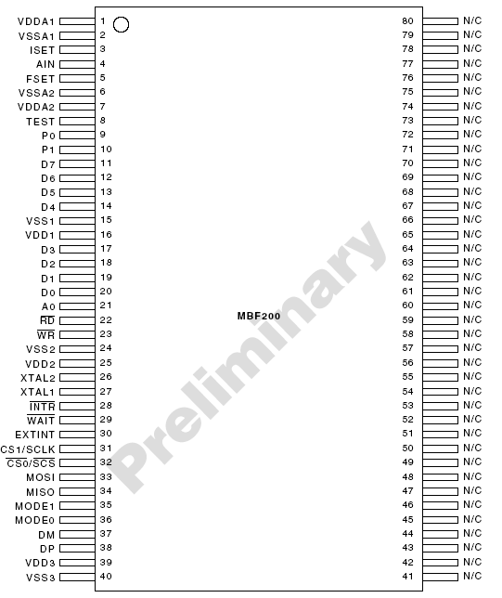
รูปที่ 3.2 แสดงตำแหน่งของขาไอซี

ในส่วนของไอซี MBF200 นั้นจะมีจำนวน Pin ทั้งหมด 80 ขาซึ่งจะถูกนำมาใช้งานเพียง 40 ขาแรกเท่านั้น ส่วน 40 ขาหลังนั้นจะไม่มีการเชื่อมต่อ

3.8 Block Diagram

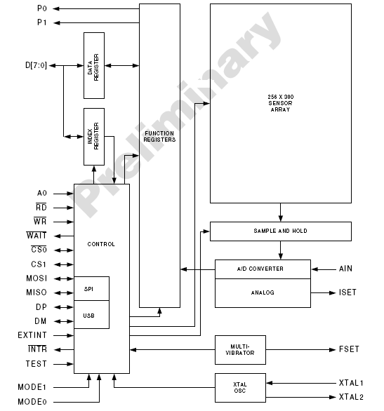
รูปที่ 3.3 แสดงการทำงานของตัวไอซี

ในส่วนของ Block Diagram ได้อธิบายส่วนการทำงานของตัว Sensor กับไอซีต่างๆ และการเชื่อมต่อกับขาต่างๆ และการติดต่อกันในส่วนของไอซี MBF200 นี้

3.9 Timing Diagram
3.9.1 Microprocessor Mode Read Cycle
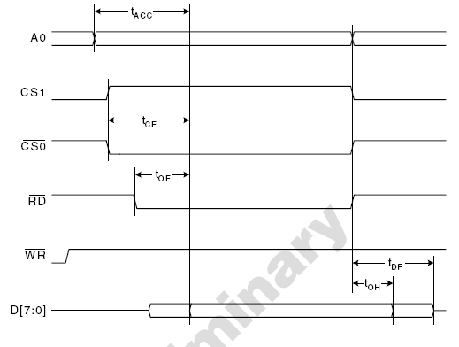
รูปที่ 3.4 แสดงการอ่านข้อมูลในโหมดไมโครโพรเซสเซอร์

3.9.2 Microprocessor Mode Write Cycle
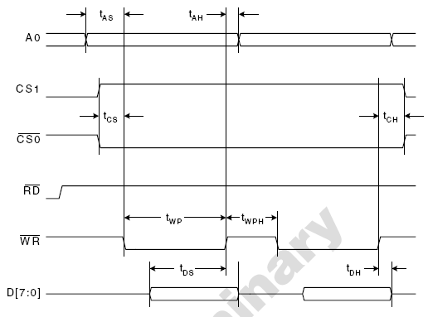
รูปที่ 3.5 แสดงการเขียนข้อมูลในโหมดไมโครโพรเซสเซอร์
3.10 แผนผัง (Flow Chart) แสดงการทำงานของ MBF200

3.10.1 เริ่ม Set ค่า CTRLB bit ที่ 3, 2, 0 ให้เป็น 1 หรือ enable

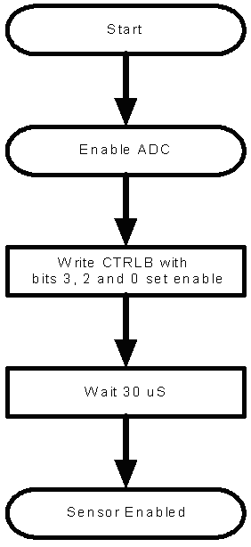
รูปที่ 3.6 แสดงการ Set ค่าเริ่มต้น

3.10.2 ปรับค่า DTR, DCR, PGC ตามที่ต้องการ

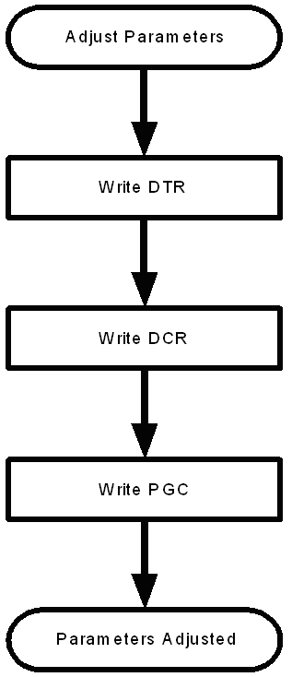
รูปที่ 3.7 แสดงการ Set ค่า DTR, DCR, PGC

3.10.3 เริ่มการ Get Data ของภาพ

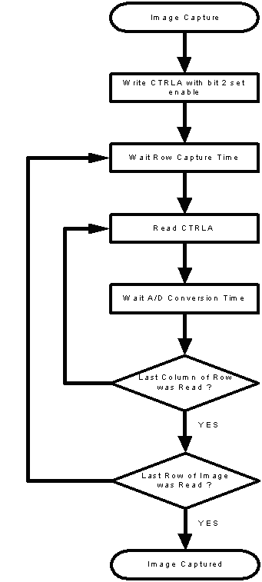
รูปที่ 3.8 แสดงการรับข้อมูล

3.10.4 ถ้าต้องการดึงภาพบางส่วนเท่านั้น จะต้องทำการเริ่ม initial ค่าก่อนโดยทำดังนี้

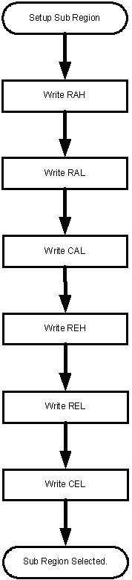
รูปที่ 3.9 แสดงการตั้งค่าเริ่มต้น

3.10.5 ทำการ get data จากค่า initial ที่กำหนดไว้

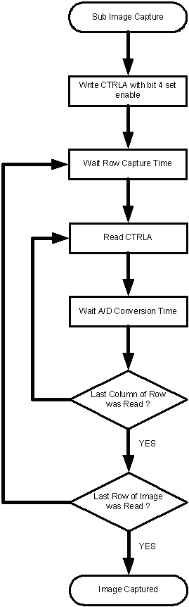
รูปที่ 3.10 แสดงการรับข้อมูลของภาพ

